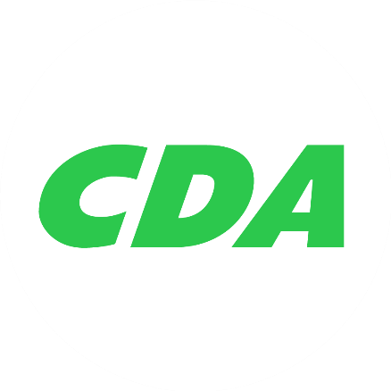

EN VERANTWOORDELIJKE
EN DIENSTBARE OVERHEID
VOOR EEN STERKE
EN EERLIJKE ECONOMIE
Verkiezingsprogramma 2021-2025
SAMENLEVING
EEN VEILIGE
EEN BETROUWBARE

ONZE VOORSTELLEN VOOR EEN BETER NEDERLAND

Inleiding 4

Voorwoord 5

I Titel Kopje 1 12

II Titel Kopje 2 13

III Titel Kopje 3 14

IV Titel Kopje 4 15

V Titel Kopje 5 16

Slot

Lorem ipsum dolor sit amet, consectetuer adipiscing elit. Aenean commodo ligula eget dolor. Aenean massa. Cum sociis natoque penatibus et magnis dis parturient montes, nascetur ridiculus mus. Donec quam felis, ultricies nec, pellentesque eu, pretium quis, sem. Nulla consequat massa quis enim. Donec pede justo, fringilla vel, aliquet nec, vulputate eget, arcu. In enim justo, rhoncus ut, imperdiet a, venenatis vitae, justo. Nullam dictum felis eu pede mollis pretium. Integer tincidunt. Cras dapibus. Vivamus elementum semper nisi. Aenean vulputate eleifend tellus. Aenean leo ligula, porttitor eu, consequat vitae, eleifend ac, enim. Aliquam lorem ante, dapibus in, viverra quis, feugiat a, tellus. Phasellus viverra nulla ut metus varius laoreet. Quisque rutrum. Aenean imperdiet. Etiam ultricies nisi vel augue. Curabitur ullamcorper ultricies nisi. Nam eget dui. Etiam rhoncus. Maecenas tempus, tellus eget condimentum rhoncus, sem quam semper libero, sit amet adipiscing sem neque sed ipsum. Nam quam nunc, blandit vel, luctus pulvinar, hendrerit id, lorem. Maecenas nec odio et ante tincidunt tempus. Donec vitae sapien ut libero venenatis faucibus. Nullam quis ante. Etiam sit amet orci eget eros faucibus tincidunt. Duis leo. Sed fringilla mauris sit amet nibh. Donec sodales sagittis magna. Sed consequat, leo eget bibendum sodales, augue velit cursus nunc,

Wopke Hoekstra

VOORWOORD WOPKE HOEKSTRA

TITEL

Lorem ipsum dolor sit amet, consectetuer adipiscing elit. Aenean commodo ligula eget dolor. Aenean massa. Cum sociis natoque penatibus et magnis dis parturient montes, nascetur ridiculus mus. Donec quam felis, ultricies nec, pellentesque eu, pretium quis, sem. Nulla consequat massa quis enim. Donec pede justo, fringilla vel, aliquet nec, vulputate eget, arcu. In enim justo, rhoncus ut, imperdiet a, venenatis vitae, justo. Nullam dictum felis eu pede mollis pretium. Integer tincidunt. Cras dapibus. Vivamus elementum semper nisi. Aenean vulputate eleifend tellus. Aenean leo ligula, porttitor eu, consequat vitae, eleifend ac, enim. Aliquam lorem ante, dapibus in, viverra quis, feugiat a, tellus. Phasellus viverra nulla ut metus varius laoreet. Quisque rutrum. Aenean imperdiet. Etiam ultricies nisi vel augue. Curabitur ullamcorper ultricies nisi. Nam eget dui. Etiam rhoncus. Maecenas tempus, tellus eget condimentum rhoncus, sem quam semper libero, sit amet adipiscing sem neque sed ipsum. Nam quam nunc, blandit vel, luctus pulvinar, hendrerit id, lorem. Maecenas nec odio et ante tincidunt tempus. Donec vitae sapien ut libero venenatis faucibus. Nullam quis ante. Etiam sit amet orci eget eros faucibus tincidunt. Duis leo. Sed fringilla mauris sit amet nibh. Donec sodales sagittis magna. Sed consequat, leo eget bibendum sodales, augue velit cursus nunc,

Hoofdstuk 1: TEKST

Cum sociis natoque penatibus et magnis dis parturient montes, nascetur ridiculus mus. Donec quam felis, ultricies nec, pellentesque eu, pretium quis, sem. Nulla consequat massa quis enim. Donec pede justo, fringilla vel, aliquet nec, vulputate eget, arcu.

‘’

We beschermen en versterken het belangrijkste wat we hebben

‘’

Cum sociis natoque penatibus et magnis dis parturient montes, nascetur ridiculus mus. Donec quam felis, ultricies nec, pellentesque eu, pretium quis, sem. Nulla consequat massa quis enim. Donec pede justo, fringilla vel, aliquet nec, vulputate eget, arcu.

Cum sociis natoque penatibus et magnis dis parturient montes, nascetur ridiculus mus. Donec quam felis, ultricies nec, pellentesque eu, pretium quis, sem. Nulla consequat massa quis enim. Donec pede justo, fringilla vel, aliquet nec, vulputate eget, arcu.

